Лекция №4

Механизм деформации и разрушение материалов

Напряжения

Под механическими свойствами понимают характеристики, определяющие поведение материала под действием приложенных внешних механических сил. К механическим свойствам металлов обычно относят прочность, под которой понимают сопротивление металла или сплава деформации и разрушению и пластичность, т.е. способность материала к остаточной деформации, остающейся после удаления деформирующих сил, без разрушения.
Деформацией называется изменение размеров и формы тела под действием приложенных сил. Деформация может вызываться не только действием внешних сил, приложенных к телу, но и различными физико - механическими процессами, возникающими в самом теле (изменение объема при фазовых превращениях или вследствие температурного градиента).
При деформации в теле возникают нормальные и касательные напряжения. Нормальные напряжения σ- направлены по нормали к площадке. Нормальные напряжения подразделяются на растягивающие (положительные) и сжимающие (отрицательные). Касательные напряжения τ - лежат в плоскости этой площадки.
Наличие в исследуемом материале (изделии) механических надрезов, трещин, внутренних дефектов, резких переходов с толстого на тонкое сечение приводит к неравномерному распределению напряжений, создавая у основания вышеназванного дефекта пиковую концентрацию напряжений. В связи с этим такие источники концентрации напряжений называются концентраторами напряжений. Пик напряжений тем больше, чем меньше радиус (острие) концентратора напряжений, поэтому все конструкционные концентраторы напряжений нужно выполнять с должным закруглением.

σ_{к}=2 σ_{н}√с/r где:

σ_{н} - нормальное (среднее) напряжение
с - глубина надреза
r - радиус надреза

Различают напряжения обусловленные действием внешней нагрузки и исчезающие после ее снятия, и внутренние напряжения, возникающие и уравновешивающиеся в пределах тела без действия внешней нагрузки.
Внутренние напряжения делят на тепловые и фазовые или структурные.
Однако внутренние напряжения еще различают и по другому признаку и называют напряжениям I, II и III рода.
Напряжения I рода. Они уравновешиваются в объеме всего тела или отдельных его макрообъемах. Эти напряжения возникают в результате технологических процессов, которым подвергают деталь в процессе ее изготовления.
Напряжения II рода. Эти напряжения уравновешиваются в объеме зерна (кристаллита) или нескольких блоков. Они возникают в процессе фазовых превращений и деформаций металла, когда разные кристаллиты и блоки внутри их оказываются в различном упругонапряженном состоянии.
Напряжения III рода. Они локализуются в объемах кристаллической ячейки, представляют собой статические искажения решетки, т. е. смещение атомов на доли ангстрема из углов кристаллической решетки.
Существует много различных методов для определения напряжений I рода. Напряжения II и III рода определяются рентгеновским методом. Только напряжения I рода имеют знак. Напряжения III и большей частью II рода определенного знака не имеют.

Упругая и пластическая деформация.

При приложении какой-либо нагрузки к материалу, в зависимости от ее величины, он может по-разному реагировать на нее. Когда нагрузка невелика, имеет место упругая деформация.
Упругой деформацией называется деформация, влияние которой на форму, структуру и свойства тела полностью устраняются после прекращения действия внешних сил. Упругая деформация вызывает только незначительное и полностью обратимое смещение атомов. При таком смещении атомов из положения равновесия нарушается баланс сил притяжения и электростатического отталкивания, поэтому после снятия нагрузки смещенные атомы вследствие действия сил притяжения или отталкивания возвращаются в исходное равновесное состояние, и кристалл приобретает свою первоначальную форму и размеры.
При увеличении нагрузки возможности упругой деформации кончаются, и начинается пластическая деформация.
Пластическая деформация - это такая деформация, которая остается в материале после снятия нагрузки, т.е. необратимая. С увеличением действующего напряжения на материал величина пластической деформации увеличивается. Но при достижении какого-то напряжения материал теряет свою способность пластически деформироваться и наступает разрушение.

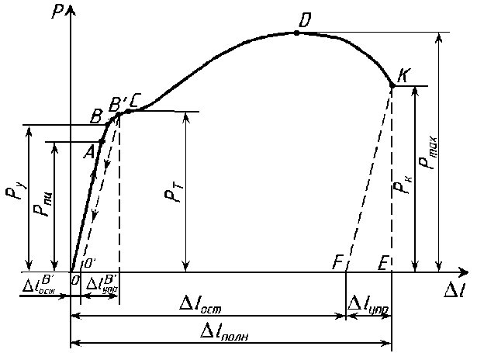

Кривая растяжения

На кривой растяжения материала определяют 3 основные характеристики механических свойств:
Предел пропорциональности σ_{пц} = Р_{пц}/F .
Предел текучести σ_{т} = Р_{т}/F.
Предел прочности σ_{в} = Р_{max}/F.
- это площадь поперечного сечения растягиваемого образца.
σ_{пц} - показывает предел упругой деформации, где деформация возрастает по линейному закону с увеличением нагрузки.
σ_{т} - при увеличении нагрузки до Р_{т} величина пластической деформации обычно составляет 0,1 - 0,2 %. σ_{т} - это напряжение, вызывающее в материале очень небольшую пластическую деформацию.
Р_{max} - это максимальная нагрузка, которую выдерживает образец до разрушения. За предел прочности (σ_{в}) принимается отношение максимальной нагрузки к площади поперечного сечения образца.
Предел прочности материала - это его сопротивление деформации к разрушению.
При деформации растяжением меняется длина образца. В качестве характеристики пластичности материала, его способности деформироваться под нагрузкой принимается относительное удлинение (δ). Величина δ - измеряется в процентах и определяется из соотношения:

δ = ( l₀- l_{k} )* 100 / l₀, % где l₀- l_{k}

Механизм пластической деформации

Механизм пластической деформации материала может быть различным, в зависимости от особенностей его структуры, схемы напряженного состояния при нагружении, скорости нагружения и температуры. Чаще всего в металлах и сплавах пластическая деформация осуществляется путем движения дислокаций под действием напряжения в определенных кристаллографических плоскостях - это плоскости и направления с наиболее плотной упаковкой атомов, где величина сопротивления сдвигу, называемая критическим напряжением τ_{к}, наименьшая. Это объясняется тем, что расстояние между соседними атомными плоскостями наибольшее, т.е. связь между ними наименьшая. Плоскости скольжения, лежащие в этих плоскостях, образуют систему скольжения.
Принципиально пластическую деформацию по средствам передвижения дислокации можно представить таким образом:
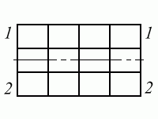

.
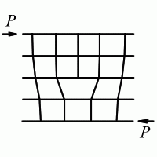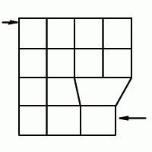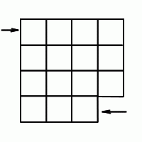

Если к кристаллу приложена сила Р, краевая дислокация, у которой на краю экстраплоскости находится атом, начинает перемещаться вдоль плоскости скольжения, то при этом происходит разрыв только одной межатомной связи и устанавливается связь атома с соседним атомом и так поочередно происходит разрыв и установление одной межатомной связи. На этой стадии дислокация, перемещаясь, выходит на край кристалла, и последний атом оказывается на краю экстраплоскости. За счет такого элементарного акта пластической деформации происходит сдвиг в кристалле на величину одного межатомного расстояния.
Обычно в одном месте выходит на поверхность кристалла группа дислокаций (∼ 10 -100), что увеличивает пластическую деформацию. Следует иметь в виду, что перемещение и количество дислокаций в исходном металле может быть ограничено. Поэтому большие деформации возможны только вследствие того, что движение этих дислокаций вызывает появление или размножение большого количества новых дислокаций в процессе пластической деформации.

Механизм упрочнения материалов.

Как отмечалось, выше основные прочностные свойства материалов зависят от величины сил межатомной связи в кристаллической решетке материала, а также возможностью и условиями движения дислокаций. Создание сильных межатомных связей в материале и образование препятствий для движения дислокаций должно вызвать упрочнение - повышение сопротивления деформации.
Основными механизмами торможения дислокаций а, следовательно, и упрочнения материала, является:
1. Сопротивление кристаллической решетки движению дислокаций при деформации. Эффективность этого механизма зависит от силы межатомных связей и, чем больше их величина, тем выше сопротивляемость деформации.
Напряжение, необходимое для начала пластической деформации (τ_{р}) - прямо пропорционально модулю упругости при сдвиге материала ( G ) : τ_{р}∼ G.
Обычно τ_{р} бывает в пределах от 10⁻² до 10⁻⁵ G. Большое сопротивление движению дислокаций по этому механизму оказывает кристаллическая решетка материалов с ковалентной и ионной межатомной связью. Алмаз, корунд - здесь τ_{р} достигает ∼ 10⁻² G. В материалах с металлической связью оно гораздо ниже.
2. Упрочнение за счет увеличения количества дислокаций в структуре материала. Величина упрочнения, обусловленная механизмом торможения дислокаций (τ_{р}), прямо пропорциональна плотности дислокаций (ρ), τ_{р} ∼√ρ. Чем больше степень деформации материала, тем больше становится плотность дислокаций и возрастает сопротивление материала деформации. Поэтому различают 3 стадии деформационного упрочнения.
На начальной стадии пластическая деформация осуществляется движением дислокаций, в одной системе - стадия легкого скольжения. Дислокации на этой стадии перемещаются сравнительно беспрепятственно на большие расстояния, обеспечивая прогрессивную деформацию без значительного роста приложенных напряжений - это I стадия деформационного упрочнения.
При более значительной степени деформации протекает стадия множественного скольжения - движение дислокаций осуществляется в двух и более системах. Плотность дислокаций достигает 10¹¹ - 10¹² см⁻². Вследствие упругого взаимодействия между дислокациями их движение затруднено и для их продвижения внешнее напряжение должно резко увеличиваться - это II стадия деформационного упрочнения.
Под влиянием возрастающего напряжения развивается поперечное скольжение винтовых дислокаций. Это приводит к частичной релаксации напряжений, анигиляции отдельных дислокаций разного знака и группировке дислокаций в объемные ячейки, внутри которых плотность дислокаций меньше, чем в стенках ячеек. Это - III стадия деформационного упрочнения, где оно уменьшается - динамический возврат.
3. Упрочнение за счет торможения дислокаций дисперсными частицами. В некоторых сплавах в структуре могут находиться дисперсные (очень мелкие) частицы какой-либо фазы. Это могут быть карбидные частицы, интерметаллические соединения, окислы или другие соединения. Такие частицы являются сильным препятствием для движения дислокаций. Есть два механизма преодоления дислокациями частиц: перерезание их, т. е. прохождение через частицы, и прохождение между ними. Первый механизм предполагает чрезвычайно мелкие частицы, а второй - частицы большого размера и расстояние между ними тоже большое. Если в первом случае сопротивление материала деформации зависит от прочностных свойств частиц и их количества, то во втором случае - с наличием дисперсных частиц (τ_{r}), обратно пропорционально расстоянию между частицами (L): τ_{r} ∼1/L. Наиболее сильно упрочняют мелкодисперсные частицы размером 100-300 Å.
4. Упрочнение за счет торможения дислокаций границами зерен, фрагментов и блоков.
Границы зерен, фрагментов и блоков в связи с концентрацией там дефектов, являются участками, тормозящими двигающиеся дислокации. Напряжение, необходимое для пластической деформации с учетом преодоления дислокациями границ (τ_{г}), обратно пропорционально диаметру зерна (d): τ_{г}∼ d^{1/2} . Поэтому мелкозернистый материал обладает более высоким сопротивлением деформации, чем крупнозернистый. Иногда в материале возможно действие других механизмов упрочнения, по величине их влияния на прочностные характеристики материала существенно меньше. Из рассмотренного видно, что свойства материала находятся в прямой зависимости от его структуры, т.е. внутреннего строения, что необходимо учитывать на различных стадиях технологического процесса работы с материалом.

